**The corona management system**

The site displays a list of all registered members

The patients entered into the system. And when you choose one of them, his personal card opens with additional details about him.

The database is made up of 3 tables, a table of persons, a table of corona patients and a table of vaccinations.

In the prototype, a number of actions can be selected on the website: adding a member, displaying all members, displaying the patient's details with the date of his illness and recovery and the vaccinations he received, deleting a member from the system, adding a vaccine and adding a patient to the database of corona patients and also various statistics regarding the members.

**Screenshots of the prototype app:**

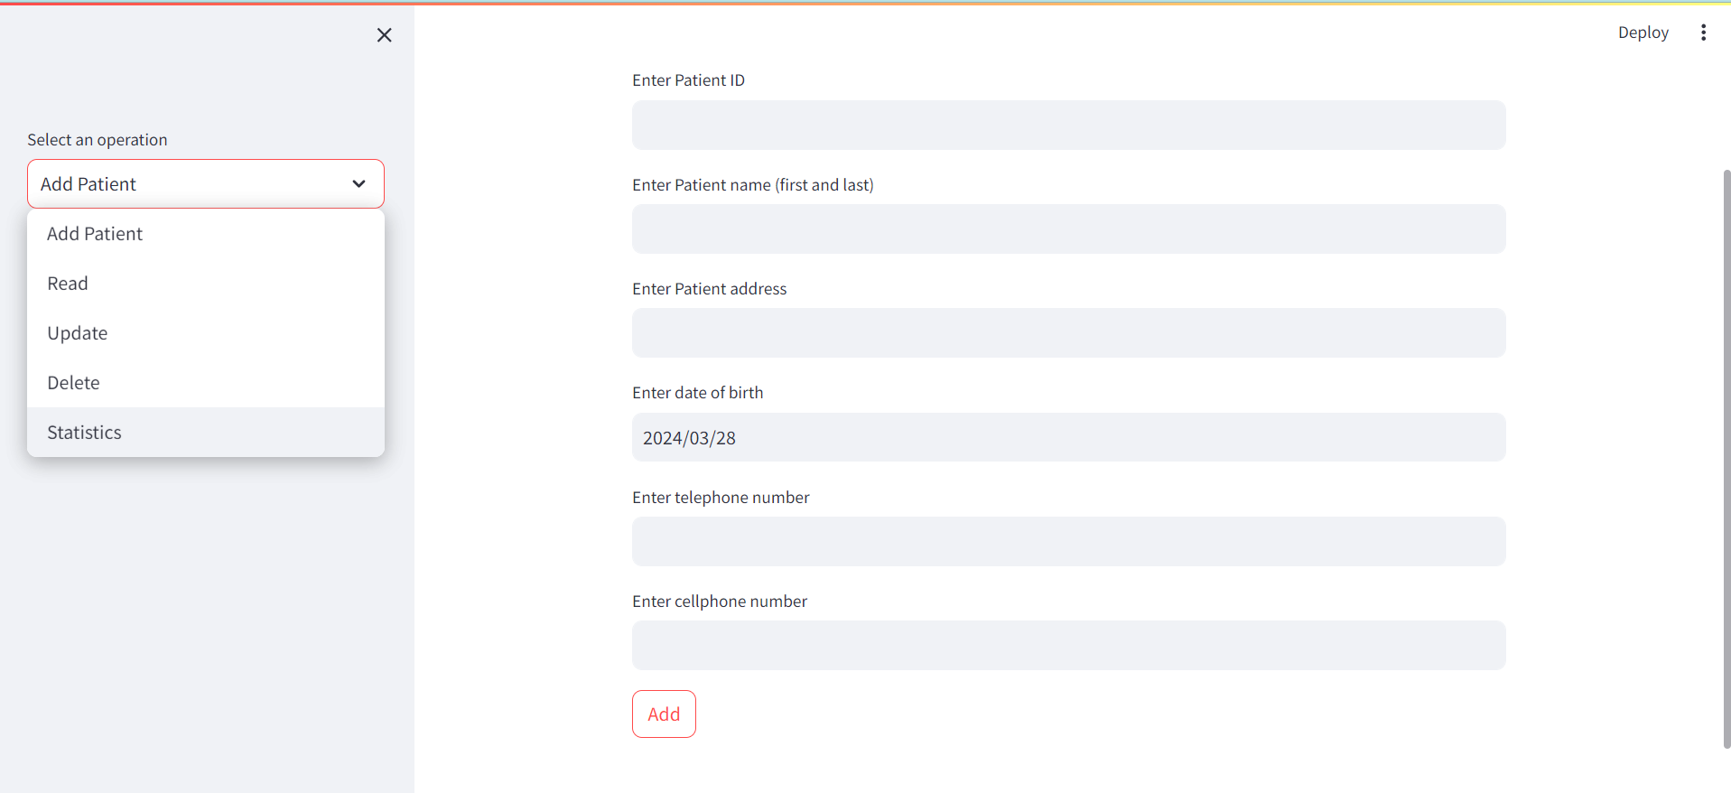

SQL queries:

**Create Tables:**

CREATE TABLE IF NOT EXISTS patients(  
 patient_id INTEGER PRIMARY KEY,   
 name VARCHAR(50) NOT NULL,  
 address VARCHAR(50) NOT NULL,  
 birth_date DATE NOT NULL,  
 telephone VARCHAR(10),   
 cell_phone VARCHAR(10) NOT NULL  
 );  
  
  
CREATE TABLE IF NOT EXISTS corona_vaccination(  
 patient_id INTEGER NOT NULL,  
 vaccination_date DATE NOT NULL,  
 vacc_manufacturer VARCHAR(20) NOT NULL,  
 FOREIGN KEY (patient_id) REFERENCES patients(patient_id)  
 );

CREATE TABLE IF NOT EXISTS corona_patients(  
 patient_id INTEGER PRIMARY KEY,  
 sick_date DATE,  
 recovered_date DATE,  
 FOREIGN KEY (patient_id) REFERENCES patients(patient_id)  
 );

**Complicated queries:**

SELECT COUNT(*) AS total_sick_last_month  
FROM corona_patients  
WHERE sick_date BETWEEN DATE_SUB(CURRENT_DATE(), INTERVAL 1 MONTH) AND CURRENT_DATE();

SELECT COUNT(*) AS total_unvaccinated  
FROM patients LEFT JOIN corona_vaccination   
ON patients.patient_id = corona_vaccination.patient_id  
WHERE corona_vaccination.patient_id IS NULL;

**Server side:**

Download:

Download python:  
<https://www.python.org/ftp/python/3.12.2/python-3.12.2-amd64.exe>

Download Pycharm:

<https://www.jetbrains.com/pycharm/download/download-thanks.html?platform=windows>

Download mySql:

<https://dev.mysql.com/downloads/file/?id=526407>

Install:

In the python project at Pycharm Terminal:

To import mysql:

Install package mysql-connector-python

To import fastapi:

Pip install “fastapi[all]”

To refresh the page and the changes will be saved, write in the terminal:

Uvicorn main:app --reload

To run the server you have to run in the terminal:

Python main.py

To stop it ^C.

**Client side:**

Download node.js

<https://nodejs.org/dist/v20.12.0/node-v20.12.0-x64.msi>

installs:

To install React library write in the cmd in the file that you want react there:

Npx create-react-app “app_name”

To import router:

Npm install react-router-dom

To import axios:

Npm install I --save axios

To run the client write in the terminal of the project nmp start

Stop it with ^C.

(for the prototype in python install streamlit)